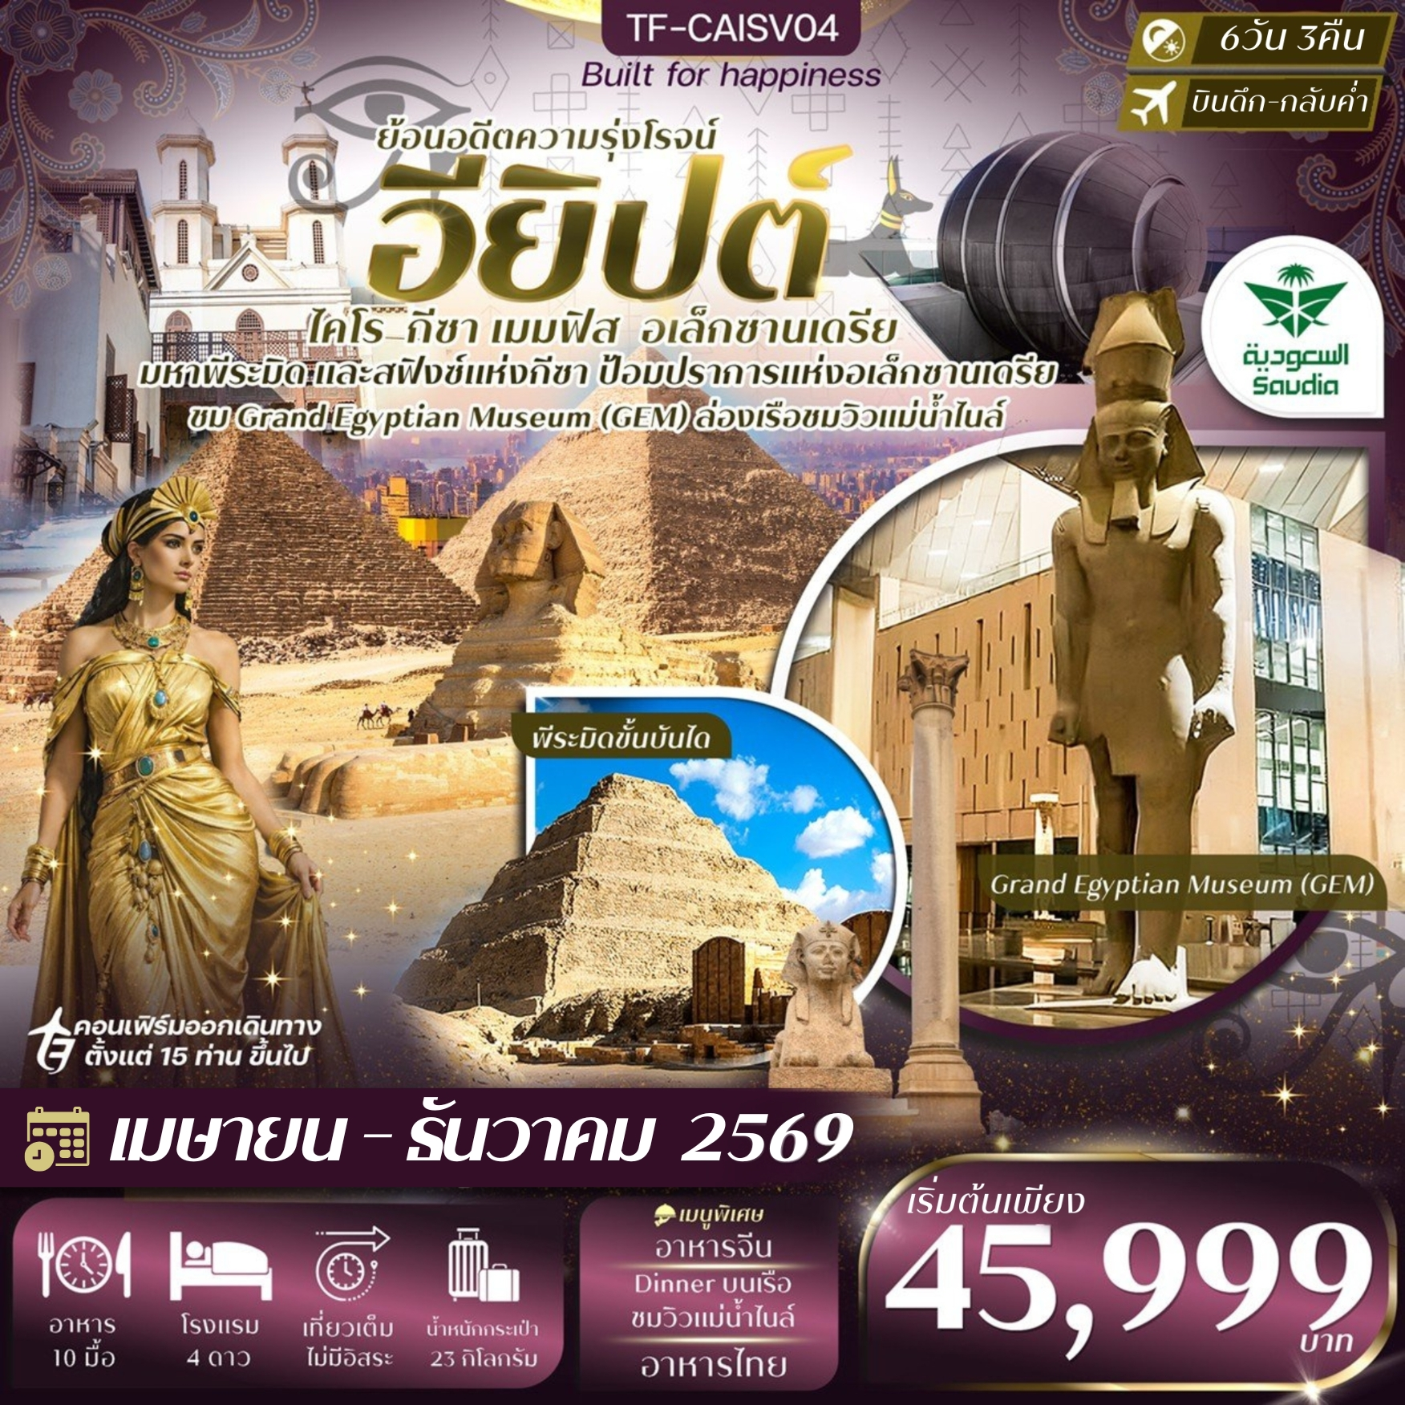

 | รายการท่องเที่ยว | รายละเอียดมื้ออาหาร |  |  | โรงแรมที่พัก
 | รายการท่องเที่ยว | เช้า | เที่ยง | เย็น | ระดับ 4 ดาว หรือเทียบเท่า
1 | กรุงเทพฯ-กรุงเจดดาห์-รับคณะที่สนามบิน | - | -
2 | BKK-JED (01.50-06.05)-JED-CAI SV301 (09.10-11.25)  กรุงไคโร-Hanging Church-โบสถ์เซนต์เซอร์จิอุสและเซนต์บาคคัส-พิพิธภัณฑ์คอปติก(Coptic Museum) | - | 🍽 | 🍽  อาหารจีน | Novotel Cairo 6th of October  ระดับ 4 ดาวหรือเทียบเท่า
3 | มหาพีระมิดและสฟิงซ์แห่งกีซา-Grand Egyptian Museum-Dinner ล่องเรือแม่น้ำไนล์+ชมโชว์ระบำหน้าท้อง (Belly dance) | 🍽 | 🍽 | 🍽  ล่องเรือ  ชมโชว์ | Novotel Cairo 6th of October  ระดับ 4 ดาวหรือเทียบเท่า
4 | ไคโร-เมืองเมมฟิส-พิพิธภัณฑ์กลางแจ้ง-เดินทางสู่ซัคคารา (Saqqara) ชมพีระมิดขั้นบันได-ไคโร-พิพิธภัณฑ์แห่งชาติอียิปต์-อิสระช็อปปิ้งตลาดคานเอลคาลิลี(Khan el-Khalili) | 🍽 | 🍽 | 🍽  อาหารไทย | Novotel Cairo 6th of October  ระดับ 4 ดาวหรือเทียบเท่า
5 | ไคโร-อเล็กซานเดรีย-ป้อมปราการแห่งอเล็กซานเดรีย-หอสมุดแห่งอเล็กซานเดรีย-สุสานใต้ดิน-เสาปอมเปย์-สนามบินเมืองไคโร-สนามบินเจดดาห์  CAI-JED SV302 (19.50-23.00) | 🍽 | 🍽
6 | สนามบินเจดดาห์-กรุงเทพ  JED-BKK SV844 (01.30-13.45)
รายการท่องเที่ยวอาจมีการปรับและเปลี่ยนตามความเหมาะสมและสถานการณ์ โดยจะคำนึงถึงผลประโยชน์ลูกค้าเป็นสำคัญ
รายละเอียดเที่ยวบิน : สายการบิน เซาเดีย (Saudia)
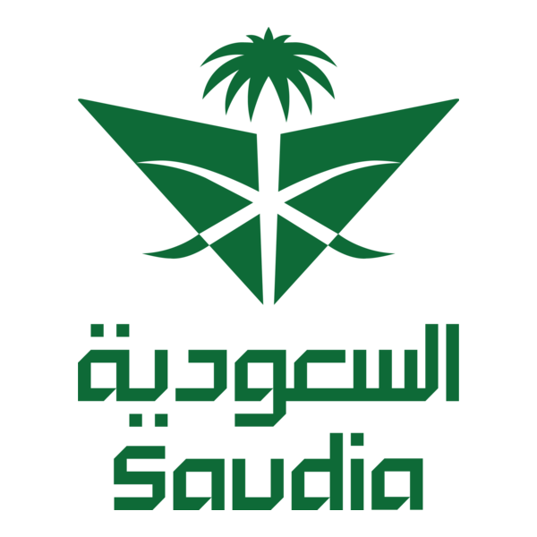 | เส้นทางการบิน | น้ำหนักสัมภาระ | เที่ยวบิน/เวลา | ระยะเวลาเดินทาง
 | กรุงเทพ BKK-JED เจดดาห์  เจดดาห์ JED-CAI ไคโร | 2 ชิ้น  ชิ้นละ 23 KG | BKK-JED SV849 01.50-06.05  JED-CAI SV301 09.10-11.25 | 8 ชั่วโมง + 2.15 ชั่วโมง
 | เล็กซานเดรีย CAI-JED เจดดาห์  เจดดาห์ JED-BKK กรุงเทพ | 2 ชิ้น  ชิ้นละ 23 KG | CAI-JED SV302 19.55-23.00  JED-BKK SV844 01.30-13.45 | 2.15 ชั่วโมง + 8 ชั่วโมง

วันเดินทาง | ผู้ใหญ่  (พัก 2-3 ท่าน)  (ไม่มีราคาเด็ก) | พักเดี่ยวจ่ายเพิ่ม | Infant  (ไม่เกิน 2 ปี) | ค่าทิป  (ไกด์+คนขับ+หัวหน้าทัวร์) | มัดจำ/ที่นั่ง
01-06 เมษายน 2569 | 47,999 บาท | 5,900 บาท | 8,000 บาท | 2,000 บาท | 15,000 บาท
24-29 เมษายน 2569 | 47,999 บาท | 5,900 บาท | 8,000 บาท | 2,000 บาท | 15,000 บาท
01-06 พฤษภาคม 2569 | 49,999 บาท | 5,900 บาท | 8,000 บาท | 2,000 บาท | 15,000 บาท
06-11 พฤษภาคม 2569 | 47,999 บาท | 5,900 บาท | 8,000 บาท | 2,000 บาท | 15,000 บาท
27 พฤษภาคม-01 มิถุนายน 2569 | 47,999 บาท | 5,900 บาท | 8,000 บาท | 2,000 บาท | 15,000 บาท
10-15 มิถุนายน 2569 | 47,999 บาท | 5,900 บาท | 8,000 บาท | 2,000 บาท | 15,000 บาท
01-06 กรกฎาคม 2569 | 47,999 บาท | 5,900 บาท | 8,000 บาท | 2,000 บาท | 15,000 บาท
15-20 กรกฎาคม 2569 | 47,999 บาท | 5,900 บาท | 8,000 บาท | 2,000 บาท | 15,000 บาท
24-29 กรกฎาคม 2569 | 45,999 บาท | 5,900 บาท | 8,000 บาท | 2,000 บาท | 15,000 บาท
29 กรกฎาคม-03 สิงหาคม 2569 | 47,999 บาท | 5,900 บาท | 8,000 บาท | 2,000 บาท | 15,000 บาท
12-17 สิงหาคม 2569 | 48,999 บาท | 5,900 บาท | 8,000 บาท | 2,000 บาท | 15,000 บาท
26-31 สิงหาคม 2569 | 47,999 บาท | 5,900 บาท | 8,000 บาท | 2,000 บาท | 15,000 บาท
04-09 กันยายน 2569 | 45,999 บาท | 5,900 บาท | 8,000 บาท | 2,000 บาท | 15,000 บาท
18-23 กันยายน 2569 | 45,999 บาท | 5,900 บาท | 8,000 บาท | 2,000 บาท | 15,000 บาท
07-12 ตุลาคม 2569 | 48,999 บาท | 5,900 บาท | 8,000 บาท | 2,000 บาท | 15,000 บาท
14-19 ตุลาคม 2569 | 48,999 บาท | 5,900 บาท | 8,000 บาท | 2,000 บาท | 15,000 บาท
21-26 ตุลาคม 2569 | 49,999 บาท | 5,900 บาท | 8,000 บาท | 2,000 บาท | 15,000 บาท
06-11 พฤศจิกายน 2569 | 47,999 บาท | 5,900 บาท | 8,000 บาท | 2,000 บาท | 15,000 บาท
20-25 พฤศจิกายน 2569 | 47,999 บาท | 5,900 บาท | 8,000 บาท | 2,000 บาท | 15,000 บาท
04-09 ธันวาคม 2569 | 50,999 บาท | 5,900 บาท | 8,000 บาท | 2,000 บาท | 15,000 บาท
18-23 ธันวาคม 2569 | 47,999 บาท | 5,900 บาท | 8,000 บาท | 2,000 บาท | 15,000 บาท
ชำระค่าทิปที่สนามบินวันเดินทาง ท่านละ 2,000 บาท

วันที่หนึ่ง | กรุงเทพฯ-กรุงเจดดาห์- รับคณะที่สนามบิน -/-/-
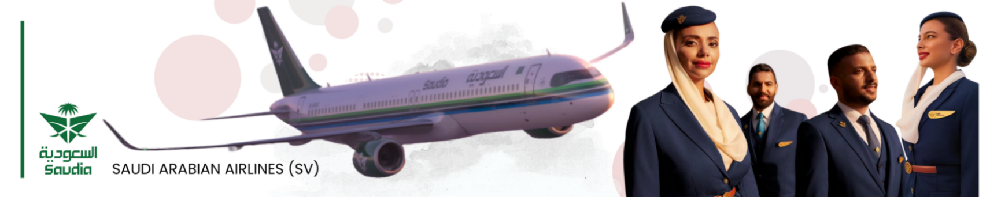
22.30 น. พร้อมกันที่จุดนัดหมาย สนามบินสุวรรณภูมิ อาคารผู้โดยสารขาออกเคาน์เตอร์ สายการบิน เซาเดีย (Saudia) โดยมีเจ้าหน้าที่รอรับเพื่อแนะนำกระบวนการก่อนการเดินทาง

วันที่สอง | เจดดาห์-กรุงไคโร-Hanging Church-โบสถ์เซนต์เซอร์จิอุสและเซนต์บาคคัส- -/L/Dพิพิธภัณฑ์คอปติก(Coptic Museum)
01.50 น. ออกเดินทางจากสนามบินสุวรรณภูมิ โดยเที่ยวบิน SV849 สายการบิน ซาอุดิแอร์ไลน์ (Saudi Arabian Airlines)
06.05 น. ถึงสนามบินเจดดาห์ (King Abdulaziz International Airport) ซึ่งตั้งอยู่ที่เมืองเจดดาห์,ซาอุดีอาระเบีย
(รอเปลี่ยนเครื่องประมาณ 3 ชั่วโมง) (มีบริการอาหารบนเครื่อง ทั้ง 2 เที่ยวบิน)
09.10 น. ออกเดินทางจากสนามบิน เจดดาห์ โดยเที่ยวบิน SV301 ไปยังกรุงไคโร,อียิปต์
11.25 น. ถึงสนามบินกรุงไคโร หลังผ่านพิธีการตรวจคนเข้าเมืองเรียบร้อยแล้ว นำท่านรับประทานอาหารมื้อกลางวัน
(เวลาที่ประเทศอียิปต์ช้ากว่าที่ไทย 4 ชั่วโมง)
เที่ยง บริการอาหารเที่ยง ณ ภัตตาคาร (มื้อที่1)
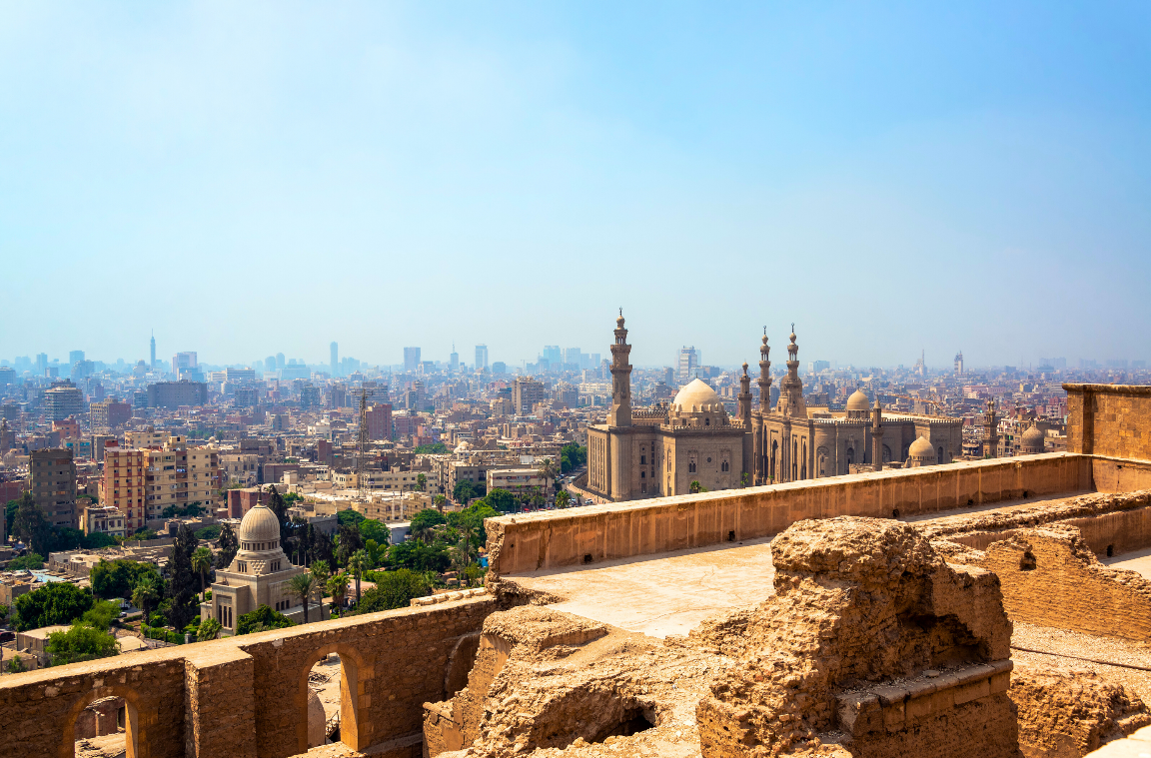
กรุงไคโรเก่า (Old Cairo) หรือที่รู้จักกันในชื่อ “Coptic Cairo” เป็นย่านประวัติศาสตร์ที่เก่าแก่ที่สุดของเมืองหลวงแห่งอียิปต์ เต็มไปด้วยร่องรอยอารยธรรมอันยาวนาน ทั้งศาสนาคริสต์ ศาสนายิว และศาสนาอิสลาม ย่านนี้เคยเป็นที่ตั้งของ
เมืองบาบิโลนโบราณ และต่อมาได้กลายเป็นศูนย์กลางของชุมชนคริสต์คอปติกในยุคต้นของศาสนา กรุงไคโรเก่าไม่เพียงเป็นแหล่งรวมศิลปะ วัฒนธรรม และ ศาสนา แต่ยังเป็นหัวใจของประวัติศาสตร์อียิปต์ที่ยังคงหายใจและมีชีวิตอยู่ในทุกย่างก้าว

นำท่านเดินทางสู่ Hanging Church (โบสถ์แขวนแห่งศรัทธาโบราณ) หนึ่งในสถานที่ศักดิ์สิทธิ์และมีความสำคัญที่สุดของคริสต์ศาสนิกชนแห่งอียิปต์ หรือชื่อทางการว่า Saint Virgin Mary's Coptic Orthodox Church ตั้งอยู่ในย่านโคปติกไคโร (Coptic Cairo) เป็นโบสถ์เก่าแก่ที่มีอายุย้อนไปถึงศตวรรษที่ 3–4 และเป็นศูนย์กลางของชุมชนคริสต์นิกายคอปติกในอดีต โดดเด่นด้วยการก่อสร้างที่ “แขวนตัว” อยู่เหนือป้อมโรมันโบราณ Babylon Fortress จึงได้ชื่อว่า “Hanging Church” ภายในตกแต่งอย่างวิจิตรด้วยงานแกะสลักไม้ ฉากไอคอนสวยงามจากงาช้างและไม้เอบะนี อีกทั้งยังประดับด้วยภาพไอคอนศักดิ์สิทธิ์นับร้อยชิ้น บางชิ้นมีอายุเก่าแก่หลายร้อยปี ไม่เพียงเป็นสถานที่ท่องเที่ยวทางประวัติศาสตร์เท่านั้น แต่ยังถือเป็นแหล่งพลังศรัทธาและร่องรอยของวัฒนธรรมคริสต์โบราณที่ยังคงมีชีวิตอยู่จนถึงปัจจุบัน
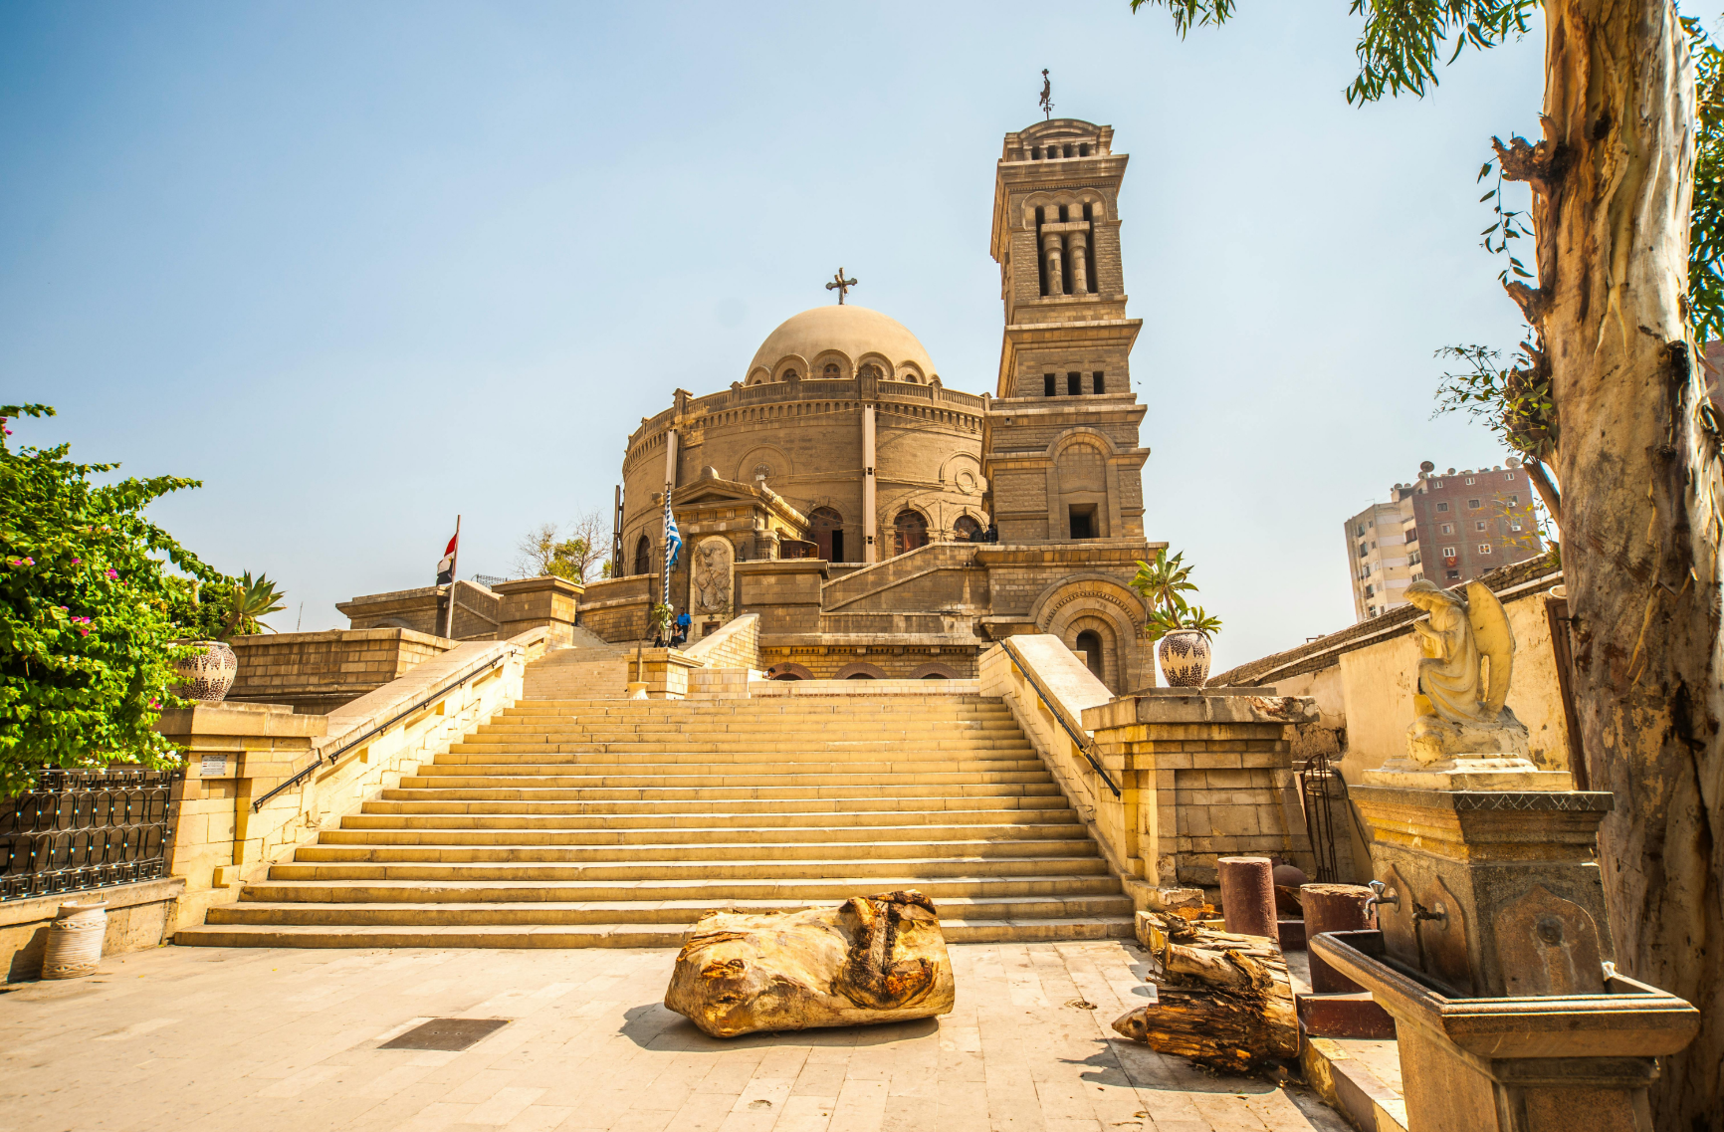

จากนั้นนำท่านชม โบสถ์เซนต์เซอร์จิอุสและเซนต์บาคคัส (Church of Saints Sergius and Bacchus) หนึ่งในโบสถ์คริสต์คอปติกที่เก่าแก่และมีความสำคัญทางศาสนาเป็นอย่างยิ่ง ตั้งอยู่ในย่าน “โคปติกไคโร” (Coptic Cairo) มีอายุย้อนไปถึงราวศตวรรษที่ 4–5 และเป็นสถานที่ศักดิ์สิทธิ์ที่เชื่อกันว่า พระนางมารีย์ นักบุญโยเซฟ และพระเยซูคริสต์ เคยลี้ภัยมายังอียิปต์ และพำนักอยู่ ณ ถ้ำใต้โบสถ์แห่งนี้ระหว่างหลบหนีการตามล่าจากกษัตริย์เฮโรด โบสถ์สร้างด้วยสถาปัตยกรรมแบบบาซิลิกา ภายในตกแต่งด้วยไม้ฉากไอคอนโบราณ แท่นบูชาหินอ่อน และภาพไอคอนเก่าแก่ที่สะท้อนศิลปะแบบคอปติกอันวิจิตร ส่วนถ้ำศักดิ์สิทธิ์ใต้พื้นโบสถ์ที่เคยเป็นที่พำนักของครอบครัวศักดิ์สิทธิ์ ยังคงเปิดให้ผู้ศรัทธาและนักท่องเที่ยวลงไปเยือนได้
สมควรแก่เวลานำท่านสู่ ขุมทรัพย์ศิลปะคริสต์โบราณแห่งอียิปต์ พิพิธภัณฑ์คอปติก (Coptic Museum) เป็นพิพิธภัณฑ์ที่รวบรวมศิลปวัตถุและมรดกทางวัฒนธรรมของชาวคริสต์นิกายคอปติกที่สำคัญที่สุดของประเทศอียิปต์ จัดแสดงผลงานศิลปะที่สะท้อนถึงรากเหง้าของศาสนาคริสต์ในดินแดนลุ่มแม่น้ำไนล์ ภายในพิพิธภัณฑ์จัดแสดงวัตถุโบราณกว่า 16,000 ชิ้น ครอบคลุมทั้งจิตรกรรมฝาผนัง ภาพไอคอน งานแกะสลักไม้ ผ้าทอ เครื่องประดับ และเอกสารโบราณ รวมถึงต้นฉบับพระคัมภีร์ที่เขียนด้วยภาษาคอปติกและกรีก ซึ่งแสดงให้เห็นถึงการผสมผสานของศิลปะอียิปต์โบราณ, กรีก–โรมัน และคริสต์ในยุคต้นได้อย่างกลมกลืน พิพิธภัณฑ์แห่งนี้ไม่เพียงเป็นแหล่งเรียนรู้ทางศิลปะและศาสนา แต่ยังช่วยให้ผู้มาเยือนได้เข้าใจลึกซึ้งถึงความเชื่อ วัฒนธรรม และบทบาทของชาวคอปติกในประวัติศาสตร์อียิปต์
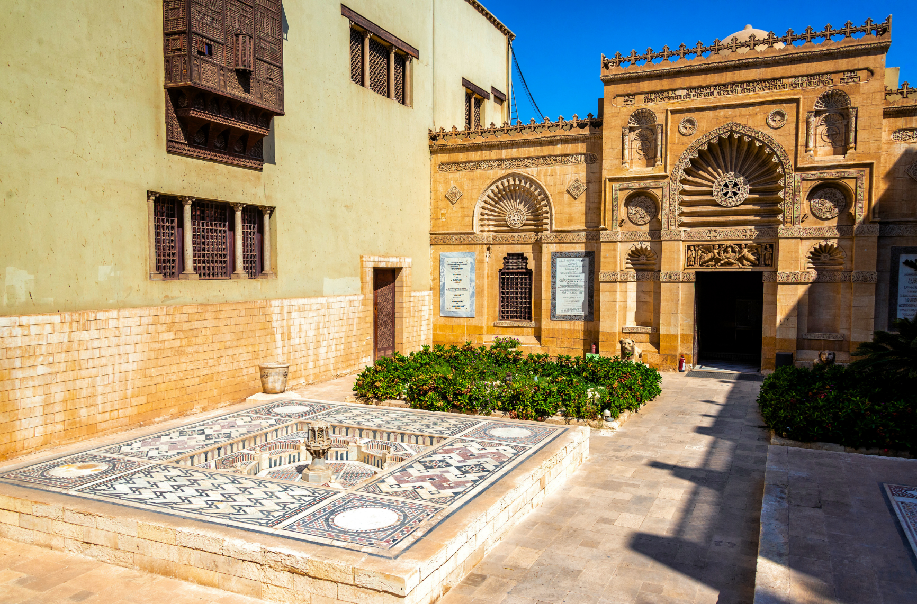
เย็น บริการอาหารเย็น ณ ภัตตาคาร (มื้อที่2) อาหารจีน
จากนั้นเดินทางเข้าสู่โรงแรมที่พัก Novotel Cairo 6th of October ระดับ 4 ดาวหรือเทียบเท่า
วันที่สาม | มหาพีระมิดและสฟิงซ์แห่งกีซา-Grand Egyptian Museum- B/L/D  Dinner ล่องเรือแม่น้ำไนล์+ชมโชว์ระบำหน้าท้อง (Belly dance)
เช้า บริการอาหารเช้า ณ โรงแรมที่พัก (มื้อที่ 3)
หลังอาหารเช้านำท่านชมความยิ่งใหญ่แห่ง มหาพีระมิดและสฟิงซ์แห่งกีซา (Pyramid & Sphinx at Giza)
หนึ่งในเจ็ดสิ่งมหัศจรรย์ของโลกยุคโบราณเพียงหนึ่งเดียวที่ยังหลงเหลืออยู่จนถึงปัจจุบัน พร้อมชมความยิ่งใหญ่ของ
“มหาสฟิงซ์แห่งกีซา” รูปปั้นหินขนาดยักษ์ครึ่งสิงโตครึ่งมนุษย์ที่เปรียบเสมือนผู้พิทักษ์แห่งสุสานฟาโรห์ มหาพีระมิดถูกสร้างขึ้นเมื่อราว 4,500 ปีก่อน เป็นสุสานของฟาโรห์คูฟูแห่งราชวงศ์ที่ 4 โดยใช้หินมากกว่า 2.3 ล้านก้อน วางเรียงอย่างประณีตแม่นยำจนน่าทึ่ง แม้ไม่มีเทคโนโลยีสมัยใหม่ก็ตาม ส่วนสฟิงซ์ที่ตั้งอยู่ใกล้กัน เชื่อกันว่าสร้างขึ้นในยุคของฟาโรห์คาเฟร (Khafre) เพื่อเป็นสัญลักษณ์ของพลังและปัญญา การเดินทางสู่กีซาคือการย้อนเวลาไปสัมผัสความยิ่งใหญ่ของอาณาจักรฟาโรห์ ความลึกลับของเทคโนโลยีโบราณ และเรื่องเล่าอันน่าพิศวงที่ยังคงท้าทายจินตนาการของมนุษยชาติ
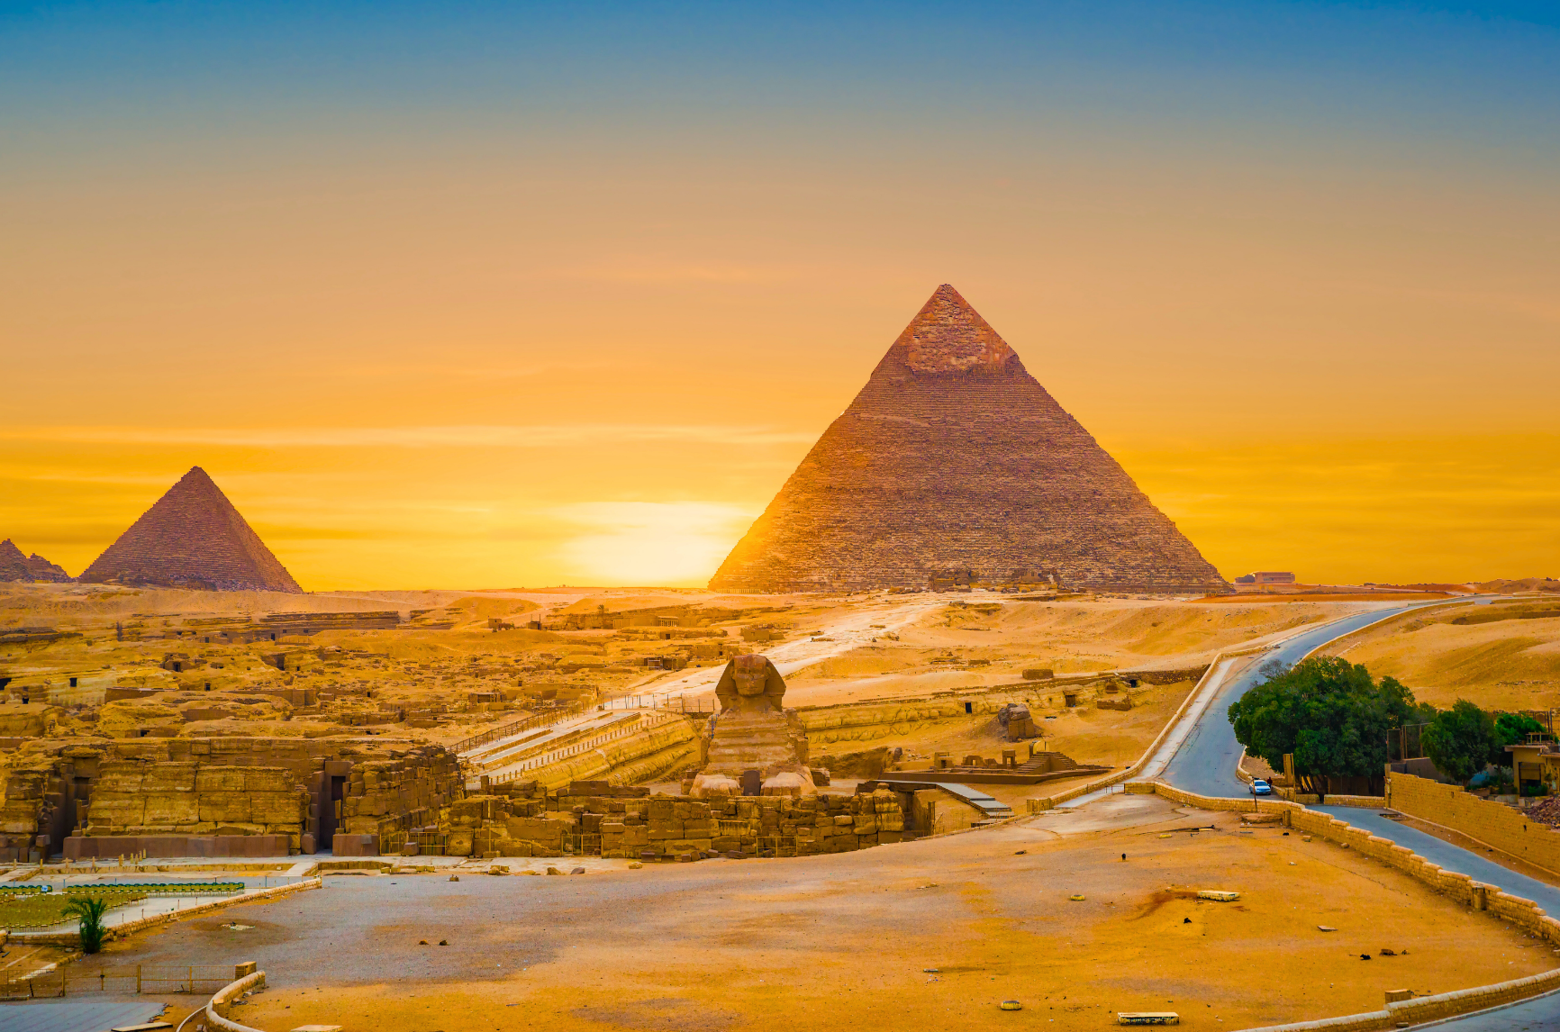
เที่ยง บริการอาหารเที่ยง ณ ภัตตาคาร (มื้อที่4)
นำท่านสู่ Grand Egyptian Museum พิพิธภัณฑ์แห่งชาติใหม่ที่ยิ่งใหญ่ที่สุดในโลก สัมผัสความยิ่งใหญ่ของอารยธรรมอียิปต์โบราณในรูปแบบที่ล้ำสมัย ณ Grand Egyptian Museum (GEM) หรือ พิพิธภัณฑ์อียิปต์แห่งใหม่ ซึ่งตั้งอยู่ใกล้กับพีระมิดกีซา เป็นพิพิธภัณฑ์โบราณคดีที่ใหญ่ที่สุดในโลกที่อุทิศให้กับอารยธรรมแห่งลุ่มแม่น้ำไนล์อย่างครบวงจร ที่นี่ได้รับการออกแบบให้เป็นแลนด์มาร์กระดับโลกด้วยสถาปัตยกรรมทันสมัย เชื่อมโยงอดีตกับปัจจุบันอย่างลงตัว ไฮไลต์สำคัญคือ คอลเลกชันเต็มรูปแบบของตุตันคาเมน (Tutankhamun) รวมถึงสมบัติทองคำ อุปกรณ์ใช้สอย และโลงศพที่ไม่เคยจัดแสดงต่อสาธารณชนมาก่อน พิพิธภัณฑ์แห่งนี้ไม่เพียงเป็นแหล่งเรียนรู้ทางประวัติศาสตร์ที่สมบูรณ์แบบที่สุด แต่ยังเป็นจุดหมายระดับโลกที่ผสานความงดงามของอดีต เข้ากับเทคโนโลยีการจัดแสดงสมัยใหม่อย่างน่าอัศจรรย์
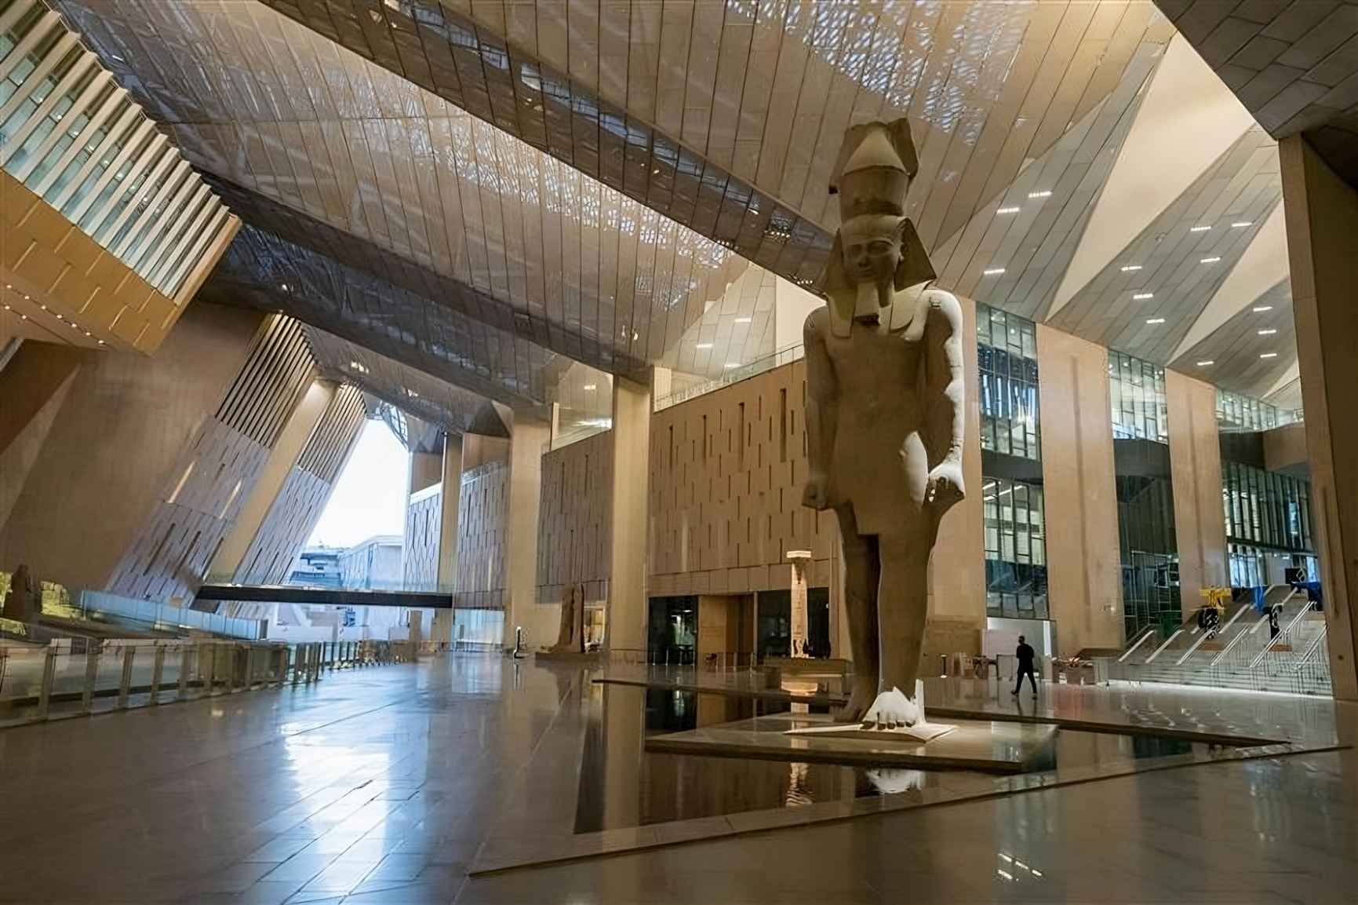
เย็น บริการอาหารเย็น (มื้อที่5) Dinner ล่องเรือแม่น้ำไนล์ พร้อม ชมการแสดง โชว์ระบำหน้าท้อง (Belly dance)
ปิดท้ายวันอย่างประทับใจด้วยการ ล่องเรือรับประทานอาหารค่ำบนแม่น้ำไนล์ สายน้ำแห่งอารยธรรมที่หล่อเลี้ยงอียิปต์มาตั้งแต่โบราณ เพลิดเพลินกับบรรยากาศโรแมนติกของไคโรยามค่ำคืน ขณะเรือค่อย ๆ แล่นผ่านทัศนียภาพสองฝั่งแม่น้ำที่ประดับไฟสวยงาม ระหว่างรับประทานอาหารค่ำแบบบุฟเฟต์นานาชาติและอาหารพื้นเมืองอย่างหลากหลาย ท่านจะได้ชมการแสดงศิลปวัฒนธรรมอันน่าตื่นตา การแสดง ระบำหน้าท้อง (Belly Dance) การแสดง ระบำพื้นเมือง รวมถึงดนตรีสดที่เพิ่มบรรยากาศให้ค่ำคืนนี้น่าจดจำ ดินเนอร์ล่องเรือแม่น้ำไนล์ไม่ใช่แค่การรับประทานอาหาร แต่เป็นประสบการณ์ที่จะทำให้คุณได้สัมผัสจิตวิญญาณของอียิปต์ ผ่านรสชาติ ศิลปะ และสายน้ำแห่งชีวิต

จากนั้นเดินทางเข้าสู่โรงแรมที่พัก Novotel Cairo 6th of October ระดับ 4 ดาวหรือเทียบเท่า
วันที่สี่ | ไคโร-เมืองเมมฟิส-พิพิธภัณฑ์กลางแจ้ง-เดินทางสู่ซัคคารา (Saqqara) B/L/Dพีระมิดขั้นบันได-ไคโร-พิพิธภัณฑ์แห่งชาติอียิปต์-อิสระช็อปปิ้งตลาดคานเอลคาลิลี(Khan el-Khalili)
เช้า บริการอาหารเช้า ณ โรงแรมที่พัก (มื้อที่ 6)
หลังอาหารเช้า นำท่านเดินทางสู่ เมืองเมมฟิส (Memphis) (ใช้เวลาประมาณ 40-50 นาที) เมืองหลวงแรกของอียิปต์โบราณ ก่อตั้งขึ้นเมื่อราว 3,100 ปีก่อนคริสตกาล โดยฟาโรห์เมเนส (Menes) ผู้รวมสองอาณาจักรตอนบนและตอนล่างเข้าด้วยกัน เมมฟิสเคยเป็นศูนย์กลางทางการเมือง วัฒนธรรม และศาสนาที่สำคัญที่สุดของอียิปต์ในยุคเริ่มต้น และเจริญรุ่งเรืองต่อเนื่องยาวนานหลายพันปี
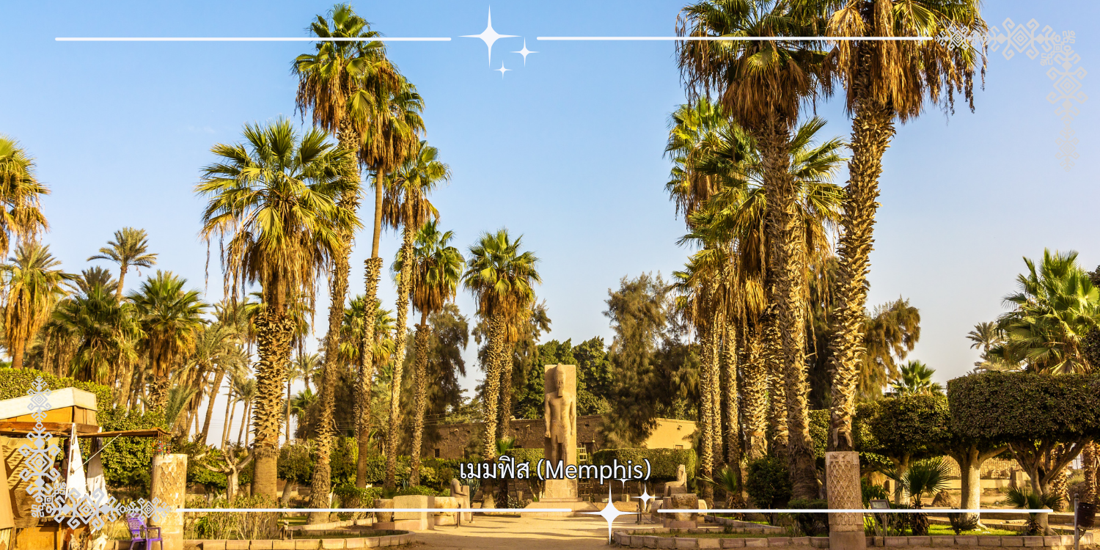
นำท่านชม พิพิธภัณฑ์กลางแจ้ง (Open-Air Museum at Memphis) สถานที่รวบรวมโบราณวัตถุสำคัญและประติมากรรมขนาดยักษ์จากยุคราชวงศ์ต่าง ๆ ไว้ในพื้นที่เปิดโล่งกลางธรรมชาติ จุดเด่นที่สุดของพิพิธภัณฑ์คือ รูปสลักหินปูนขนาดมหึมาของฟาโรห์รามเสสที่ 2 ซึ่งนอนราบอยู่ภายในศาลาจัดแสดง เป็นหนึ่งในประติมากรรมที่แสดงให้เห็นถึงความรุ่งเรืองและความสามารถด้านศิลปกรรมของอียิปต์โบราณได้อย่างชัดเจน นอกจากนี้ยังมี สฟิงซ์หินปูนขนาดใหญ่ ซึ่งเป็นหนึ่งในสฟิงซ์ที่ใหญ่ที่สุดรองจากกีซา เชื่อกันว่าสลักขึ้นในยุคของราชวงศ์ที่ 18 การเยี่ยมชมพิพิธภัณฑ์กลางแจ้งแห่งนี้เปรียบเสมือนการเดินอยู่ท่ามกลางประวัติศาสตร์อันยิ่งใหญ่ของอียิปต์ ที่ยังคงสะท้อนอำนาจ ความเชื่อ และศิลปะของยุคฟาโรห์ไว้อย่างสมบูรณ์
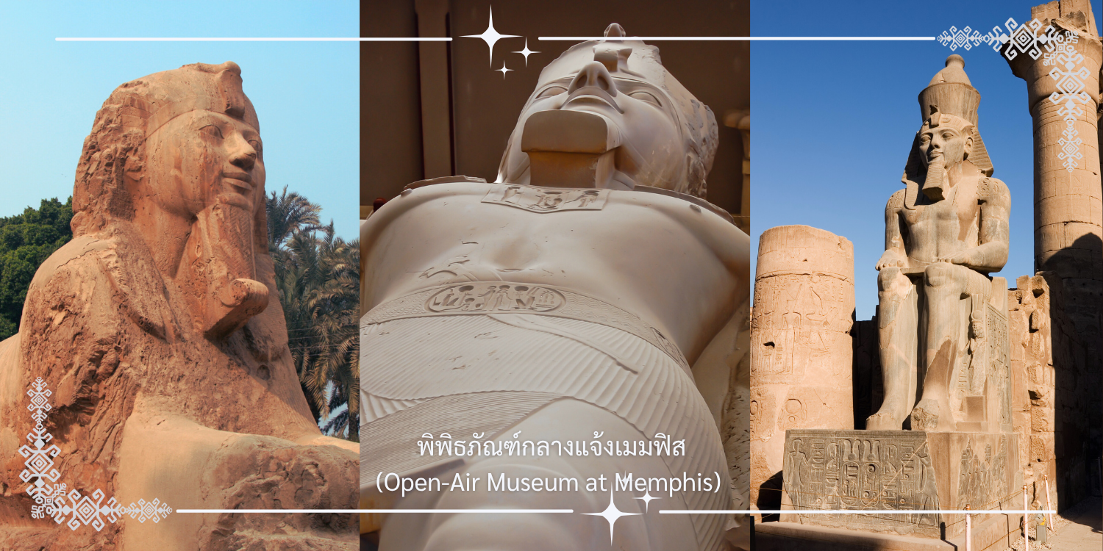
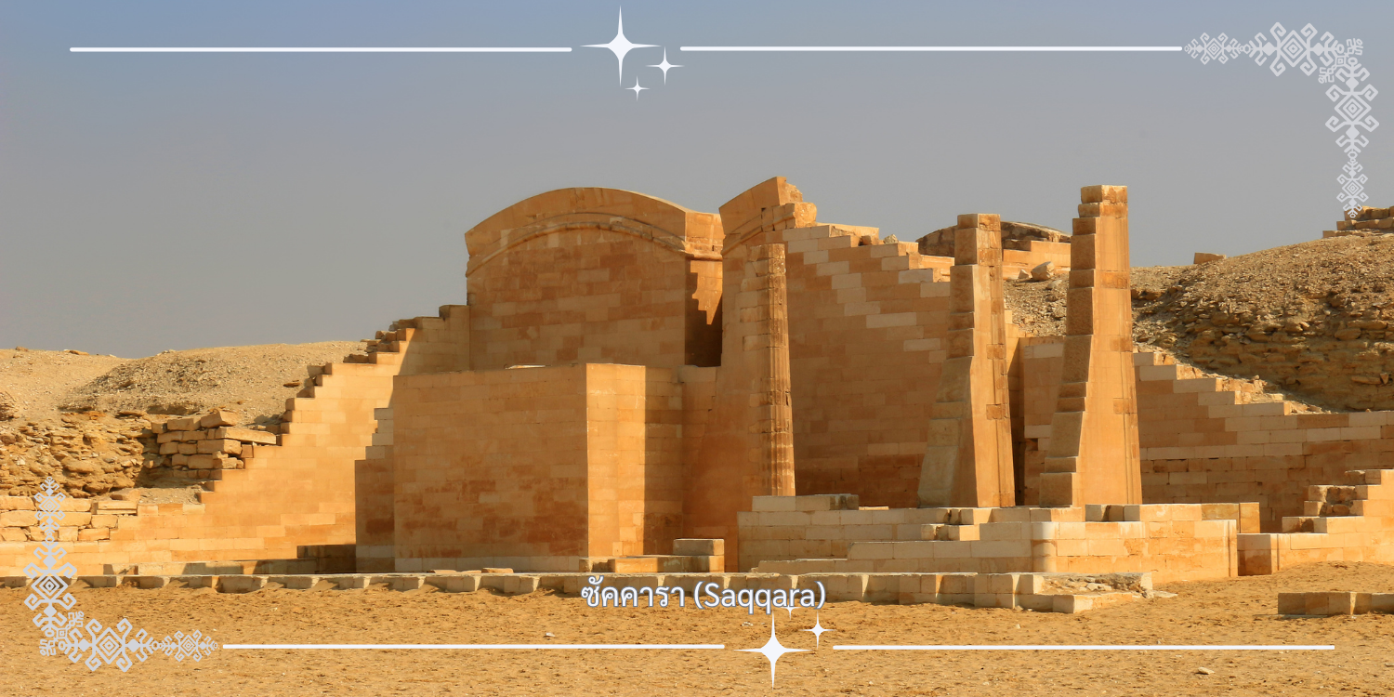
นำท่านเดินทางสู่ ซัคคารา (Saqqara) หนึ่งในสุสานหลวงที่สำคัญที่สุดของอียิปต์โบราณ ตั้งอยู่ทางใต้ของกรุงไคโร เป็นส่วนหนึ่งของเนโครโพลิสแห่งเมมฟิส ที่นี่ถือเป็นต้นแบบของการสร้างพีระมิดในยุคแรกเริ่ม และยังเป็นที่ตั้งของ พีระมิดขั้นบันได (Step Pyramid) อันเลื่องชื่อของฟาโรห์โจเซอร์ (Djoser)
ชม พีระมิดขั้นบันได ถือเป็น พีระมิดแห่งแรกของอียิปต์ และยังเป็นต้นแบบของการสร้างพีระมิดในยุคต่อมา โดยสร้างขึ้นราว 2,650 ปีก่อนคริสตกาล ในสมัยราชวงศ์ที่ 3พีระมิดแห่งนี้ออกแบบโดย อิมโฮเทป (Imhotep) ปุโรหิตและสถาปนิกผู้ยิ่งใหญ่ ซึ่งต่อมาได้รับการเทิดทูนในฐานะเทพเจ้าแห่งปัญญา พีระมิดมีความสูงเดิมประมาณ 62 เมตร สร้างจากหินจำนวนมากวางซ้อนกันเป็น ขั้นบันได 6 ชั้น แทนที่การฝังศพแบบเดิมที่ใช้ “มาสทาบา” (หลุมศพรูปทรงสี่เหลี่ยมผืนผ้า) โครงสร้างของพีระมิดขั้นบันไดไม่เพียงแสดงให้เห็นถึงวิวัฒนาการทางสถาปัตยกรรม แต่ยังสะท้อนถึงความเชื่อ และพลังของฟาโรห์ในฐานะเทพเจ้าบนแผ่นดิน
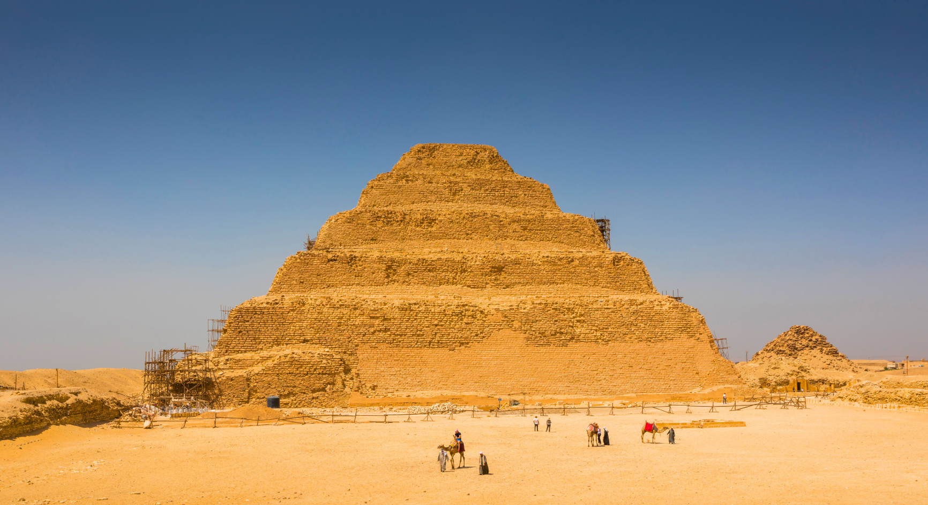
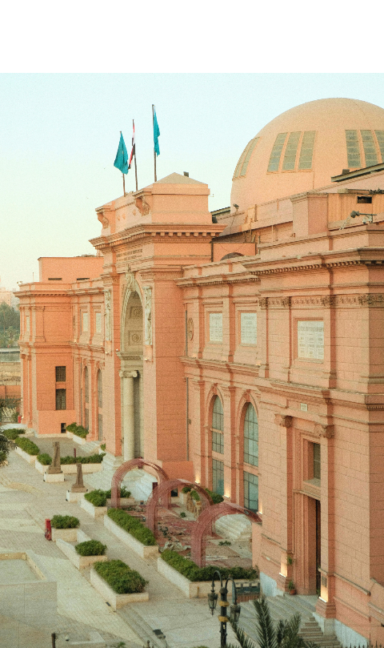
เที่ยง บริการอาหารเที่ยง ณ ภัตตาคาร (มื้อที่7)
กลับสู่ กรุงไคโร นำท่านชม พิพิธภัณฑ์แห่งชาติอียิปต์ หนึ่งในพิพิธภัณฑ์โบราณคดีที่สำคัญที่สุดในโลก และเป็นศูนย์รวม วัตถุโบราณจากอียิปต์โบราณที่ใหญ่ที่สุดแห่งหนึ่ง ก่อตั้งขึ้นในปี ค.ศ. 1902 มีวัตถุจัดแสดงมากกว่า 120,000 ชิ้น ครอบคลุมตั้งแต่ยุคก่อนราชวงศ์ (Pre-dynastic) จนถึงยุคโรมัน ไฮไลต์สำคัญ ได้แก่ สมบัติของตุตันคาเมน (Tutankhamun) ซึ่งรวมถึงหน้ากากทองคำอันเลื่องชื่อ, โลงศพทองคำ และสิ่งของเครื่องใช้ส่วนพระองค์ที่ขุดพบจากสุสานในหุบเขากษัตริย์ (Valley of the Kings) นอกจากนี้ยังมีมัมมี่ของฟาโรห์หลายพระองค์ จิตรกรรมผนัง ภาชนะโบราณ และรูปสลักจำนวนมาก ซึ่งบอกเล่าเรื่องราวของความเชื่อ พิธีกรรม และชีวิตประจำวันของชาวอียิปต์โบราณได้อย่างลึกซึ้ง

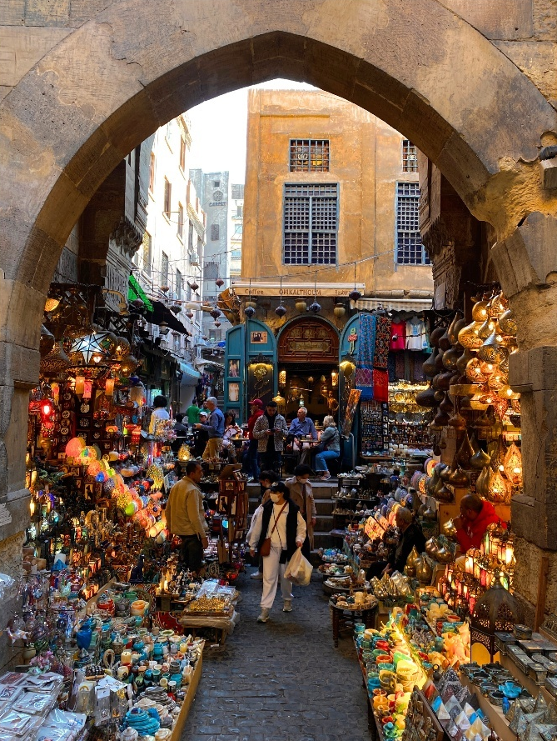
จากนั้นนำท่าน สู่ ตลาดคานเอลคาลิลี(Khan el-Khalili) ตลาดเก่าแก่ที่มีชื่อเสียงที่สุดในกรุงไคโร และเป็นหนึ่งในตลาดแบบอาหรับที่คึกคักและมีเสน่ห์ที่สุดในตะวันออกกลาง ดื่มด่ำกับบรรยากาศสไตล์อียิปต์โบราณที่ผสานกับวิถีชีวิตของผู้คนท้องถิ่น อิสระให้ท่านได้ช็อปปิ้ง เลือกซื้อของที่ระลึก สินค้าหัตถกรรม งานทองเหลือง เครื่องเงิน น้ำหอม เสื้อผ้า ผ้าทอ และของฝากสไตล์อียิปต์แท้ รวมถึงสามารถนั่งพักจิบชา กาแฟ หรือชิชา ณ ร้านน้ำชาเก่าแก่ในย่านนี้ ที่มีอายุกว่า 200 ปี

เย็น บริการอาหารเย็น ณ ภัตตาคาร (มื้อที่8) อาหารไทย
จากนั้นเดินทางเข้าสู่โรงแรมที่พัก Novotel Cairo 6th of October ระดับ 4 ดาวหรือเทียบเท่า

วันที่ห้า | ไคโร-อเล็กซานเดรีย-ป้อมปราการแห่งอเล็กซานเดรีย-หอสมุดแห่งอเล็กซานเดรีย-สุสานใต้ดิน-เสาปอมเปย์- B/L/-สนามบินเมืองไคโร-สนามบินเจดดาห์
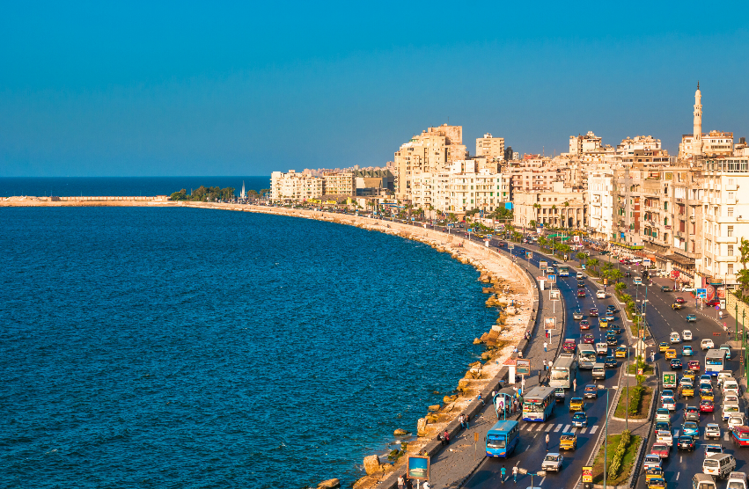
เช้า บริการอาหารเช้า ณ โรงแรมที่พัก (มื้อที่ 9)
หลังอาหารเช้า นำท่านเดินทางสู่ เมืองอเล็กซานเดรีย (Alexandria) (ใช้เวลาประมาณ 3 ชั่วโมง) เมืองท่าทางเหนือของอียิปต์ที่ตั้งอยู่ริมทะเลเมดิเตอร์เรเนียน คือเมืองแห่งประวัติศาสตร์ วัฒนธรรม และความโรแมนติก ก่อตั้งขึ้นเมื่อปี 331 ก่อนคริสตกาล โดยพระเจ้าอเล็กซานเดอร์มหาราช และเคยเป็นเมืองหลวงของอียิปต์ในยุคเฮเลนนิสติก ในอดีตอเล็กซานเดรียถือเป็นศูนย์กลางแห่งภูมิปัญญาและวิทยาการของโลกโบราณ

นำท่านชม ป้อมไคต์เบย์ (Citadel of Qaitbay) หรือ ป้อมปราการแห่งอเล็กซานเดรีย ผู้พิทักษ์ริมทะเลเมดิเตอร์เรเนียน ที่นี่คือ หนึ่งในสัญลักษณ์สำคัญของเมืองอเล็กซานเดรีย ภายในป้อมมีโครงสร้างสถาปัตยกรรมอิสลามผสมอียิปต์โบราณ มีหอคอยกลาง วิถีทางเดินสำหรับป้องกันการรุกราน และห้องโถงต่างๆ ที่เปิดให้นักท่องเที่ยวเยี่ยมชม พร้อมจุดชมวิวทะเลที่สวยงามตระการตา การมาเยือนป้อมไคต์เบย์ คือการเดินตามรอยของทั้งประวัติศาสตร์การทหาร ศิลปวัฒนธรรมอิสลาม และความรุ่งโรจน์ของอเล็กซานเดรียในอดีต
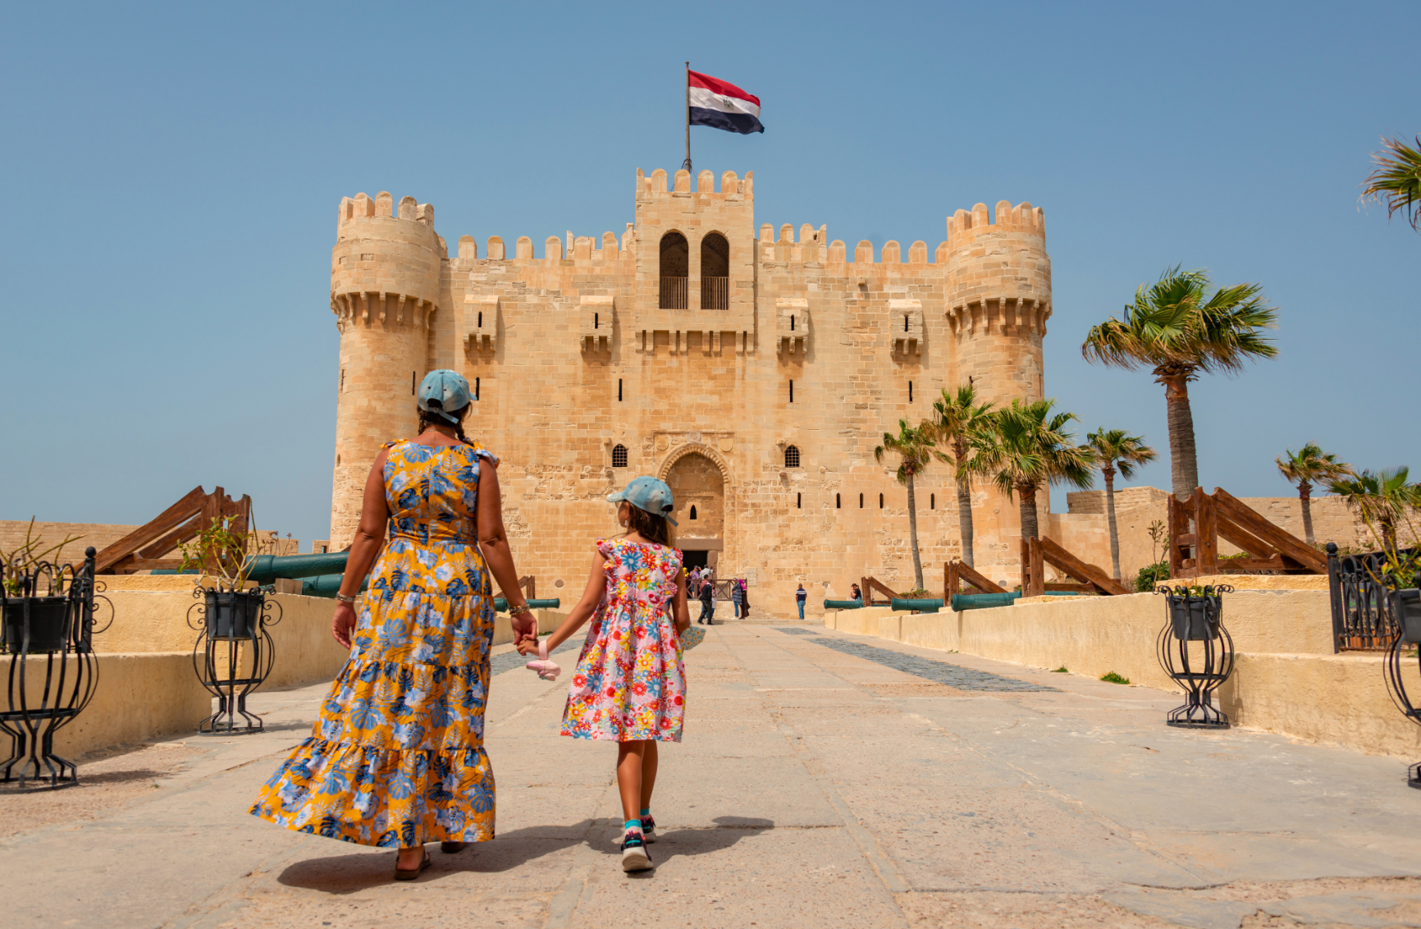

จากนั้นชม หอสมุดแห่งอเล็กซานเดรีย (ถ่ายรูปด้านหน้า) หนังสือแรกของโลกได้ถือกำเนิดจากที่นี่ สถานที่นี้คือสัญลักษณ์ของความรู้และการฟื้นฟูอารยธรรมในยุคใหม่ สร้างขึ้นเพื่อรำลึกถึง หอสมุดอเล็กซานเดรียดั้งเดิมในสมัยโบราณ ซึ่งเคยเป็นศูนย์รวมความรู้ที่ยิ่งใหญ่ที่สุดในโลกโบราณ ก่อนจะสูญหายไปจากประวัติศาสตร์ มีรูปแบบอาคารทันสมัยในลักษณะทรงกลมเอียง คล้ายพระอาทิตย์ที่โผล่พ้นขอบทะเล ผนังด้านนอกสลักอักษรจากภาษาต่าง ๆ ทั่วโลก เพื่อแสดงถึงการรวมปัญญาของมนุษยชาติไว้ในที่เดียว ภายในประกอบด้วยห้องสมุดหลักที่จุหนังสือได้ถึง 8 ล้านเล่ม พร้อมห้องสมุดเฉพาะทาง พิพิธภัณฑ์แสดงงานศิลป์ ห้องฉายภาพสามมิติ และศูนย์นิทรรศการทางวิทยาศาสตร์และวัฒนธรรม ถือเป็นสถานที่ท่องเที่ยวเชิงความรู้อย่างยิ่ง
เที่ยง บริการอาหารเที่ยง ณ ภัตตาคาร (มื้อที่10)
นำท่านชม สุสานใต้ดิน (Catacombs) เป็นโบราณสถานที่ใช้ฝังศพและประกอบพิธีกรรมทางศาสนาในยุคโบราณ โดยเฉพาะในเมืองอเล็กซานเดรีย อียิปต์ สุสานเหล่านี้ถูกขุดเจาะลึกลงไปใต้ดิน เป็นอุโมงค์และห้องเก็บศพที่มีการตกแต่งอย่างประณีต เพื่อเป็นที่พักผ่อนสุดท้ายของบุคคลสำคัญและประชาชนทั่วไป สุสานใต้ดินที่มีชื่อเสียง เช่น Catacombs of Kom El Shoqafa ในอเล็กซานเดรีย ถือเป็นหนึ่งในสุสานใต้ดินที่ใหญ่ที่สุดและสำคัญที่สุดของโลก มีลักษณะผสมผสานศิลปะและวัฒนธรรมแบบอียิปต์โบราณ กรีก และโรมัน
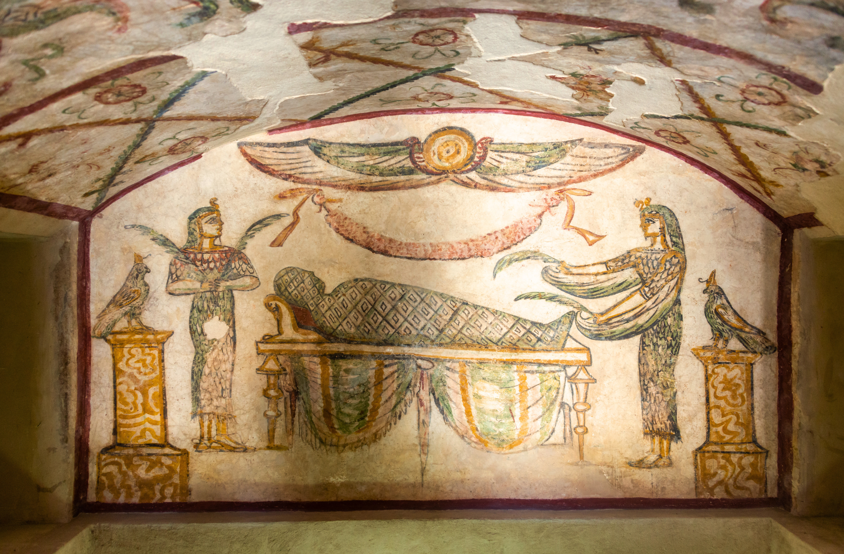
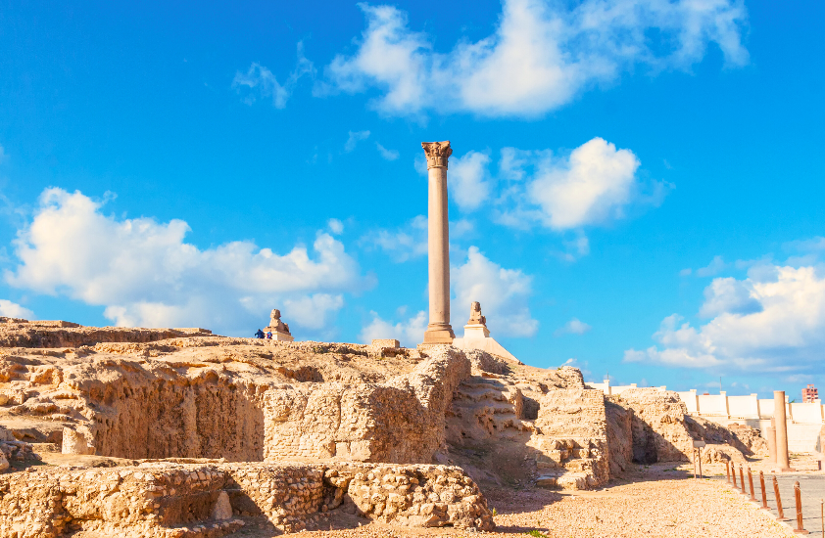
จากนั้นชม เสาปอมเปย์ (Pompey's Pillar) เสาหินแกรนิตขนาดใหญ่ สูงประมาณ 27 เมตร ตั้งอยู่ในเมืองอเล็กซานเดรีย ถือเป็นเสาหินโบราณที่สูงที่สุดในอียิปต์และหนึ่งในเสาหินสูงสุดของโลกโบราณ แม้ชื่อ “Pompey's Pillar” จะทำให้เข้าใจว่าเกี่ยวข้องกับปอมเปย์มหาราชของโรมัน แต่แท้จริงแล้วเป็นอนุสรณ์สถานที่สร้างขึ้นเพื่อถวายเกียรติแก่จักรพรรดิโรมัน ไดโอคลีเชียน (Diocletian) ซึ่งเป็นผู้กอบกู้เมืองอเล็กซานเดรียจากการจลาจลในคริสต์ศตวรรษที่ 3 เสานี้ตั้งอยู่ใกล้กับโบราณสถานของวิหารเซราปิส (Serapeum) โบสถ์ที่เก่าแก่และศักดิ์สิทธิ์ในยุคนั้น ตัวเสาหินถูกแกะสลักอย่างประณีตและยังคงตั้งตระหง่านเป็นเครื่องเตือนใจถึงความรุ่งเรืองทางประวัติศาสตร์ของอเล็กซานเดรีย
ได้เวลาอันสมควร เดินทางสู่สนามบินเมืองไคโร เพื่อเดินทางกลับ
19.55 น. ออกเดินทางจากเมืองไคโร โดยเที่ยวบิน SV302 สายการบิน ซาอุดิแอร์ไลน์ (Saudi Arabian Airlines)
23.00 น. เดินทางถึงสนามบิน เจดดาห์ (King Abdulaziz International Airport) (รอเปลี่ยนเครื่องประมาณ 2.30 ชั่วโมง)
(มีบริการอาหารบนเครื่อง ทั้ง 2 เที่ยวบิน)
วันที่หก | สนามบินเจดดาห์-กรุงเทพ -/-/-
01.30 น. ออกเดินทางจากสนามบิน เจดดาห์ (King Abdulaziz International Airport)
โดยเที่ยวบิน SV844 สายการบิน ซาอุดิแอร์ไลน์ (Saudi Arabian Airlines)
13.45 น. เดินทางถึงสนามบินสุวรรณภูมิ

เอกสารที่ใช้ประกอบการยื่นขอวีซ่ากรุ๊ป (E-visa)
🌍1. ภาพถ่าย หรือ ไฟล์ หน้าหนังสือเดินทางเล่มที่จะใช้ในการเดินทาง มีอายุเหลือมากกว่า 6 เดือน นับจากวันเดินทางกลับ (ชัดเจนเต็มหน้า) ใช้เวลาประมาณ 15-20 วัน ในการพิจจารณาวีซ่า
เงื่อนไขการจองทัวร์
⚠️ กรุณาทำการจองล่วงหน้าอย่างน้อย 30 วัน ก่อนออกเดินทาง พร้อมชำระเงินมัดจำครั้งที่ 1 ท่านละ 15,000 บาท หลังจากส่งเอกสารยืนยันการจอง ภายใน 48 ชั่วโมง โดยระบบจะยกเลิกอัตโนมัติทันที หากยังไม่ได้รับยอดเงินตามเวลาที่กำหนด สำหรับรายการใกล้วันเดินทาง หรือรายการลดราคาพิเศษ ทางบริษัทขอสงวนสิทธิ์เรียกเก็บค่าบริการ เต็มจำนวน เท่านั้น
⚠️ กรุณาชำระค่าทัวร์ส่วนที่เหลืออย่างน้อย 20 วัน ก่อนออกเดินทาง หากท่านไม่ชำระภายในระยะเวลาที่บริษัทกำหนด ทางบริษัทจะถือว่าท่านสละสิทธิ์ยกเลิกการเดินทาง และ ขอสงวนสิทธิ์ไม่สามารถคืนเงินมัดจำให้ท่าน ไม่ว่าส่วนใดส่วนหนึ่งก็ตาม
⚠️ กรณีลูกค้าทำการจองภายในระยะเวลาคงเหลือไม่ถึง 15 วัน ก่อนออกเดินทาง ทางบริษัทขอสงวนสิทธิ์ในการเรียกเก็บค่าทัวร์เต็มจำนวน 100%
เงื่อนไขการยกเลิก และ เปลี่ยนแปลงการเดินทาง
⚠️ ยกเลิกก่อนการเดินทางตั้งแต่ 30 วันขึ้นไป คืนเงินค่าทัวร์โดยหักค่าใช้จ่ายที่เกิดขึ้นจริง *ในกรณีที่วันเดินทางตรงกับวันหยุดนักขัตฤกษ์ ต้องยกเลิกก่อน 45 วัน*
⚠️ ยกเลิกก่อนการเดินทาง 15-29 วัน คืนเงิน 50%ของค่าทัวร์ หรือหักค่าใช้จ่ายตามจริง เช่น ค่ามัดจำตั๋วเครื่องบิน โรงแรม และค่าใช้จ่ายจำเป็นอื่นๆ
⚠️ ยกเลิกก่อนการเดินทางน้อยกว่า 15 วัน ขอสงวนสิทธิ์ไม่คืนเงินค่าทัวร์ที่ชำระแล้วทั้งหมด
⚠️ กรณีมีเหตุยกเลิกทัวร์ โดยไม่ใช่ความผิดของบริษัททัวร์ เช่น มีนโยบายห้ามการเข้าออกของแต่ละประเทศ หรือการยกเลิกเที่ยวบินโดยสายการบิน บริษัทจะเก็บเป็นเครดิตหรือเลื่อนการเดินทางในพีเรียดถัดไปให้กับลูกค้า โดยยึดตามนโยบายของสายการบินและโรงแรม และไม่สามารถคืนเงินได้ทุกกรณี

อัตราค่าบริการนี้รวม
✅ ค่าธรรมเนียมวีซ่า อียิปต์ (วีซ่ากรุ๊ป E-visa)
✅ ค่าบัตรโดยสารโดยเครื่องบิน (ตั๋ว) ไป และ กลับพร้อมคณะ ชั้นประหยัด (ECONOMY CLASS) รวมถึงค่าภาษีสนามบินและค่าภาษีน้ำมันทุกแห่ง กรณีต้องการอัพเกรด UPGRADE ใช้วีลแชร์ (WHEEL CHAIR) หรือ เปลี่ยนแปลงบัตรโดยสาร ไม่ว่าเที่ยวใด เที่ยวหนึ่ง กรุณาติดต่อเจ้าหน้าที่ฝ่ายขาย ทางบริษัทของสงวนสิทธิ์ในการเรียกเก็บค่าใช้จ่ายตามจริงที่เกิดขึ้นกับผู้เดินทาง
✅ ค่าธรรมเนียมน้ำหนักกระเป๋าสำหรับโหลดใต้ท้องเครื่องไม่เกิน 23 ก.ก. รวม 2 ชิ้น และถือขึ้นเครื่องบินได้น้ำหนักไม่เกิน 7 ก.ก. ต่อท่าน (ตามเงื่อนไขของสายการบิน)
✅ ภาษีมูลค่าเพิ่ม 7 % (เฉพาะค่าบริการ) และ ภาษีหัก ณ ที่จ่าย 3 % (เฉพาะค่าบริการ)
✅ ค่ารถโค้ชปรับอากาศตลอดเส้นทางตามรายการระบุ (ยังไม่รวมทิปพนักงานขับรถ)
✅ ค่าเข้าชมสถานที่ตามที่ระบุในโปรแกรมท่องเที่ยว
✅ ค่าจ้างมัคคุเทศก์และหัวหน้าทัวร์นำเที่ยวตลอดการเดินทาง (ไม่ใช่ค่าทิป)
✅ ค่าอาหาร ตามรายการที่ระบุในโปรแกรมการเดินทาง
✅ ค่าโรงแรมที่พักระดับมาตรฐานตามรายการที่ระบุ (พัก 2-3 ท่าน ต่อ ห้อง กรณีพัก 3 ท่านจะเป็นเตียงเสริม 1 ท่าน) ในกรณีมีงานเทรดแฟร์ การแข่งขันกีฬา หรือ กิจกรรมอื่นๆ ที่ทำให้โรงแรมตามรายการที่ระบุเต็ม ทางบริษัทขอสงวนสิทธิ์ในการปรับเปลี่ยนโรงแรมที่พัก ทางบริษัทไม่มีนโยบายจัดคู่นอนให้กับลูกค้าที่ไม่รู้จักกันมาก่อน เช่น กรณีที่ท่านเดินทาง 1 ท่าน จำเป็นต้องชำระค่าห้องพักเดี่ยวตามที่ระบุ
✅ ประกันอุบัติเหตุระหว่างการเดินทาง วงเงินท่านละ 1,000,000 บาท (เงื่อนไขตามกรมธรรม์)
อัตราค่าบริการนี้ ไม่รวม
❌ ค่ามินิบาร์ในห้องพัก(ถ้ามี) และค่าใช้จ่ายส่วนตัว นอกเหนือจากที่ระบุในรายการ
❌ ค่าอาหารสำหรับท่านที่ทานเจ มังสวิรัติ หรืออาหารสำหรับมุสลิม
❌ ค่าธรรมเนียมการเข้าชมสถานที่ของชาวต่างชาติที่เพิ่มเติมตามการจ่ายจริง
❌ ไม่รวมค่าธรรมเนียมในกรณีที่กระเป๋าสัมภาระที่มีน้ำหนักเกินกว่าที่สายการบินนั้นๆกำหนดหรือสัมภาระใหญ่เกินขนาดมาตรฐาน
❌ ค่าธรรมเนียมการจองที่นั่งบนเครื่องบินตามความต้องการเป็นกรณีพิเศษหากสามารถทำได้ ทั้งนี้ขึ้นอยู่กับสายการบิน และ รุ่นของเครื่องบินแต่ละไฟล์ทที่ใช้บิน ซึ่งอาจเปลี่ยนแปลงได้อยู่ที่สายการบินเป็นผู้กำหนด
❌ ค่าภาษีน้ำมัน ที่สายการบินเรียกเก็บเพิ่ม ภายหลังจากทางบริษัทฯได้ออกตั๋วเครื่องบินไปแล้ว
❌ VAT 7% และภาษีหัก ณ ที่จ่าย 3% กรณีต้องการออกใบเสร็จรับเงินในนามบริษัท
❌ ค่าทิปพนักงานขับรถ หัวหน้าทัวร์ และ มัคคุเทศก์ท้องถิ่น 2,000 บาท ต่อ ทริป ต่อ ลูกค้า ผู้เดินทาง 1 ท่าน รวมไปถึงเด็ก ยกเว้นเด็กอายุไม่ถึง 2 ปี ณ วันเดินทางกลับ (Infant) ทั้งนี้ท่านสามารถให้มากกว่านี้ได้ตามความเหมาะสมและความพึงพอใจของท่าน โดยส่วนนี้ ทางบริษัทขอสงวนสิทธิ์ในการเรียกเก็บก่อนเดินทางทุกท่าน ที่สนามบิน ในวันเดินทาง
ทางบริษัทฯ ขอสงวนสิทธิ์ความรับผิดชอบใด ๆ ในกรณีดังต่อไปนี้
❎ หากเกิดกรณีความล่าช้าจากสายการบิน, การประท้วง, การนัดหยุดงาน, การก่อจลาจล, การปิดด่าน,ภัยธรรมชาติ หรือกรณีที่ท่านถูกปฏิเสธการเข้าหรือออกเมืองจากเจ้าหน้าที่ตรวจคนเข้าเมืองหรือเจ้าหน้าที่กรมแรงงานทั้งจากไทยและต่างประเทศ ซึ่งอยู่นอกเหนือความรับผิดชอบของบริษัทฯ
❎ หากท่านใช้บริการของทางบริษัทฯ ไม่ครบ อาทิ ไม่เที่ยวบางรายการ, ไม่ทานอาหารบางมื้อ เพราะค่าใช้จ่ายทุกอย่างทางบริษัทฯ ได้ชำระค่าใช้จ่ายให้ตัวแทนต่างประเทศแบบเหมาขาดก่อนออกเดินทางแล้ว
❎ หากเกิดทรัพย์สินสูญหายจากการโจรกรรมและ/หรือ เกิดอุบัติเหตุสูญหายที่เกิดจากความประมาทของตัวนักท่องเที่ยวเอง
❎ ตั๋วเครื่องบินเป็นตั๋วราคาพิเศษ หากท่านไม่เดินทางพร้อมคณะไม่ว่าจะด้วยเหตุใดก็ตาม ไม่สามารถนำมาเลื่อนวันเดินทางหรือคืนเงินได้

